Муниципальное Бюджетное Дошкольное Образовательное Учреждение №78 «Полянка» г.Прокопьевска

Методическое руководство по применению народной куклы «Кубышки-травницы»
как средства духовно-нравственного воспитания дошкольников.

Выполнила:
Хабарова Валентина Яковлевна,
Воспитатель 1-ой квалификационной категории
МБ ДОУ №78 «Полянка»

\

Прокопьевск, 2016 г.

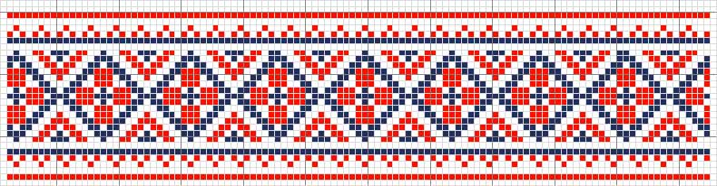

Содержание.
- Введение. 3
- Описание народной игрушки. 4
- Материалы для изготовления куклы. 6
- Руководство по применению куклы. 7
- Примеры упражнений, заданий. 9
- Работа по содержанию сказки. 12
- Приложение «Инструкционная карта» 13

Введение.
Чтобы донести до сознания дошкольников, что они являются носителями русской народной культуры, воспитать ребят в национальных традициях, необходимо обратиться к истокам русской народной культуры и, в первую очередь, к народной игрушке, в том числе и рукотворной кукле.
Ребенок проживает со своей куклой все события собственной и чужой жизни во всех социальных и нравственных проявлениях, доступных его пониманию. В игре с куклами постоянно моделируются и укрепляются социальные формы поведения.
Русская народная игрушка считается одним из эффективных средств патриотического воспитания. Она дает ребенку возможность экспериментировать, синтезировать полученные знания, развивать творческие способности и коммуникативные навыки.
Направление духовно-нравственного воспитания: воспитание патриотизма, эстетических чувств.
Формируемые ценности: патриотизм, семья, природа, искусство.

Описание народной игрушки

Кубышка-Травница - это древняя целительная кукла-оберег, которой вверяли здоровье семьи, родом из Тульской губернии. Она наполнена душистыми лечебными травами. Чтобы воздух в доме был чистый и здоровый её наполняли лекарственными травами и вешали в тех местах, где воздух застаивался. Кроме этого, кукла оберегает дом от болезней. Кубышку ставили у колыбели младенца, а если в семье кто-то заболевал, куклу ставили у постели больного и разминали в руках, чтобы травный дух наполнил дом.

Необходимые условия для изготовления куклы:
- нельзя изготавливать куклы в ночное время, праздничные дни и в среду, пятницу и воскресенье (“Что Бог не даст, а в среду не прясть!”);
- использовать куски из ношеной одежды, которая носилась по праздникам, в которой человеку было хорошо, она хранит его положительную энергию;
- делать сразу, не откладывая на потом, не прерываясь и не переделывать, т.к. повтор действия традиционно рассматривается как “зачеркивание” первого. Считается, что нечисть можно убить одним ударом, а от второго она оживает. Отсюда запрет мести пол в две метлы, дважды сажать хлеб в печь;
- почти все куклы безлики. Считалось, что именно через рот, нос, глаза духи вселяются в человека, иногда делали крест из ниток – радужный крест-символ солнца-главного божества, он считался оберегом;
- кукол делали без использования иголок и ножниц. Ткань рвали, звук рвущейся ткани, как считалось, отпугивал нечисть. Ровная структура ткани отражает упорядоченность мира, а бахрома – вселенский хаос, и хорошо, когда есть и то и другое – символ пограничности объекта;
- хранили обережных кукол на уровне или выше головы, часто в красном углу, сроки хранения у кукол разные, у Кубышки-Травницы – 2 года;
- изготавливали кукол женщины. С эпохи матриархата женщина была основной хранительницей традиций.
Кукла Кубышка-травница для доброго сна наполняется опилками, корой, листьями можжевельника и зерном гречихи. Один из вариантов наполнения – трава пустырника, листья мелиссы, цвет ромашки. Куклы для доброго сна подвешиваются на спинке кровати или их можно положить под подушку.
Кукла Кубышка-травница для профилактики болезней:
- первый вариант наполнения: зверобой, ромашка, бессмертник;
- второй вариант наполнения: шалфей, тысячелистник, полынь;
- третий вариант наполнения: сосновые почки (можно использовать и сосновые иглы, только порвать их меленько), веточки туи, несколько зерен абрикосовых косточек, семянки из чеснока.
Кукла может быть наполнена как смесью трав, так и какой-либо одной травой. В период эпидемий вирусных заболеваний изготавливать и использовать куклу, набитую или сосновыми почками, или семянками чеснока. А при воспалении верхних дыхательных путей и гриппе неплохо использовать куклу, наполненную чабрецом.

Материалы для изготовления куклы.
1. Квадрат белой ткани со стороной 25х25см.
2. Квадрат цветной ткани для юбки 25х25см (30х30).
3. Два квадрата для рукавов со стороной 15х15см.
4. Два квадрата светлой ткани для ладошек 2.5х2.5см.
5. Два квадрата цветной ткани для груди 12х12см.
6. Два квадрата цветной ткани для кубышек со стороной 7см.
7. Треугольник ткани для платка.
8. Лоскуток на фартук.
9. Ткань или кружево для повойника длиной 6-7 см.
10. Синтепон ли другой наполнитель (я люблю работать с ватой, синтепон скользит, плохо держит форму).

Руководство по применению

Первый этап - это углублённое изучение детьми духовно - нравственных и эстетических достижений человечества и русского народа, в частности, отражённых в произведениях традиционного народного искусства (народная игрушка).
Цель подобных занятий - дополнение объективных представлений и понятий о прекрасном, формирование эстетического вкуса детей, развитие и закрепление национально-эстетических взглядов, ценностей и убеждений. На данном этапе используются такие формы, как пятиминутки «Живые слова», библиотечные часы (былин, сказок, загадок), проведение заочных путешествий в «Страну народных мудростей» и аукционов.
Второй этап - приобщение дошкольников к разнообразным видам поисково-исследовательской деятельности в области народного искусства (сбор материала, воспоминаний старших о тряпичных куклах их детства).
Третий этап - это «вживление» детей в атмосферу народных традиций, обычаев, обрядов. Это могут быть сценарные разработки и проведение фольклорных праздников, выставок народных игрушек, состязаний в традиционных играх русского народа.
Традиционным в данном направлении являются смотры и выставки детского творчества, мастериц – умелиц.
Возрождение народного искусства и традиций - основная мысль, пронизывающая подготовку к фольклорному празднику. Для показа народных обрядов собираются (по возможности) подлинные произведения народных промыслов, посуда, швейные изделия, гончарные и деревянные предметы народного творчества. В этом принимают участие и дошкольники , и воспитатели , и родители. Это делает праздник общим, вызывает эмоциональный подъём, чувство единения, достижения единой цели.
Четвёртый этап - это организация творческих отчётов группы перед родителями, местным населением, оформление мини-выставок и стендов рисунков, изделий и иллюстраций по мотивам произведений традиционного русского народного искусства. Например, «Русская народная игрушка».
Для применения Кубышки-травницы как средства духовно-нравственного воспитания дошкольников необходимо:
- провести беседу, в ходе которой дети должны понять, что народная кукла – это не просто игрушка, а оберег, вещь, связывающая нас с предыдущими поколениями;
- показать, что существует необходимость сохранять традиции своего народа;
- делать акцент на том, что игрушка должна храниться в доме, семье, передаваться следующим поколениям;
- после изготовления игрушки нужно организовать мини-выставку, на которую приглашать другие группы, родителей и воспитателей;
- использовать куклы в дальнейшей работе на занятиях, при организации народных праздников.

Примеры упражнений, заданий.

- Организация мини-музея традиционной тряпичной куклы.
Предполагает: изучение литературы; сбор воспоминаний бабушек и прабабушек о тряпичных куклах их детства; оформление альбома с воспоминаниями; проведение мастер-класса по изготовлению куклы; оформление музейного уголка в группе.
Способствует сплочению коллектива, воспитанию ценностного отношения к культурному наследию.
- Работа со сказкой
Жила – была в давние времена девочка Пелагея и было у не три брата и три сестры. Матушка очень любила свих детей, холила. Утром умывала с прибаутками; кормила, потешки приговаривала, а спать укладывала – песни колыбельные нежно напевала. На все руки мастерицей была: дома все чисто, прибрано, каша в печи томится, дети румяные своими куколками играют. Приласкает их, обнимет, поцелует, благословит, да уходит в поле трудиться на целый день.
А Пелагеюшка, как старшенькая, присматривает за своими братишками и сестренками, учит их куколок вертеть из лоскутков, целый короб навертела, чтобы не скучали ее малыши.
В весёлые игры с детками играет: то платок возьмёт матушкин, то в козу «превратится» или пастушку. Цветов полевых наберёт, веночки из них ребяткам наплетёт, хоровод с ними заведёт.
В сад пойдёт, все яблочки соберет, грядки прополет; коровушку напоит, накормит, молочка надоит, курочкам пшенички насыплет, Мурку с Жучкой приласкает, лакомым кусочком угостит.
Однажды пришла матушка с покоса «не жива – не мертва», занеможилось ей. Легла, да и встать не может.
Подошла Пелагеюшка к «Берегине дома», поклонилась ей, чтоб дом да детишек оберегала. Поцеловала братишек и сестренок. Укрыла матушку лоскутным одеялом, да и побежала в лес за травами: крапивой, зверобоем, березовой корой да полынью. Жжется крапива, да не больно Пелагеюшке, хлещет по рукам березка ветками – терпит девочка. Страшно в лесу, да только помнит Пелагеюшка, что матушка больная лежит, а ведь «нет милей дружка, чем родная матушка», вспоминала о материнской любви и ласке, взяла туесок с травками и быстрей домой. «Сказка скоро говорится, дело мешкотно творится».
Матушка лежит – «вся огнем горит». Взялась Пелагеюшка за дело: начала «вертеть» кукол от болезней. Лоскуток к лоскутку, травку положила, ниточкой перевязала – готова Травница «На здоровье», другая, третья. Ловкие руки у Пелагеюшки, больно скоро ей хочется матушку вылечить, на ноги поставить. Обложила матушку готовыми куколками, да приговаривала: «Уходи болезнь скорей!!! Нет добрее и родней кроме матушки моей. Живем мы с ней «душа в душу», «не разлей вода»! Не страшны мне с ней ни горе, ни беда!
Уложила Пелагеюшка малышей спать, куколок в «Красный угол» поставила. Свечки затушила, да и спать легла: «утро вечера мудренее»!
Проснулась раненько. Умыла братиков и сестренок, приговаривая: «водичка, водичка, умой Прошкино личико…». Глядит, а матушка проснулась, улыбается, «жива – здорова»! «Засияла» от счастья девочка. Вот те и куколки- травницы, да умелица Пелагеюшка!
Стали они дальше жить-поживать, да добра наживать! Тут и сказке конец, а кто слушал молодец!
- Понравилась вам моя сказочка? А вот и куколки из моего сундучка, красивые, с волшебной силой, как те, что делала девочка Пелагея. Травница – кубышка наполнялась полынью, березовой корой, зверобоем, крапивой. Помнешь ее в руках – ух, какой аромат раздается!

Работа по содержанию сказки.

- Какие чудеса, волшебства произошли в сказке?
- Кто главные герои сказки?
- Как Пелагеюшка помогала своей матушке?
- Как девочка лечила свою матушку?
- Зачем пошла в лес?
- Почему преодолела страх, ведь рядом никого не было?
- Какие травы собирала Пелагеюшка для кукол?
-Назовите образы народных кукол, которые встречались в сказке.
-Что вы можете рассказать о девочке, какой она была по отношению к близким?
- В давние времена люди считали, что куклы их оберегают от болезней, защищают от невзгод. А вы верите в чудотворное действие кукол? Хотите иметь таких кукол у себя? Сделать их для своих близких?.

- Динамическая пауза «Тряпичные куклы»
Раз, два, три, повернись, в тряпичных кукол превратись!
Дети изображают кукол. Координируют речь и движения..
Кукла руки опустила, головой качает,
Быстро в танце закружилась, устали не знает.
Влево, вправо повернулась,
Наклонилась, разогнулась.
Снова в танце закружилась и в ребяток превратилась!

Приложение.
Инструкционная карта
№ | Часть куклы | Выполнение | Результат
1 | Голова | Взять лоскут светлой ткани, на середину положить наполнитель | 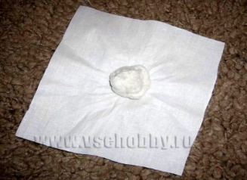
2 | Руки | Красной ниткой перевязать на месте предполагаемой шеи четным количеством витков | 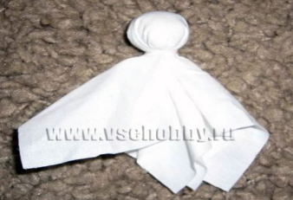
3 | Руки | Расправить ткань по диагонали, наложив половинки лоскута друг на друга. На концах диагонали подогнуть ткань и перевязать красной ниткой четным количеством витков на расстоянии 2-2,5см. от края. | 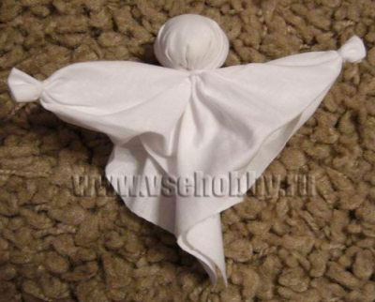
4 | Руки | Перетянуть в области подмышек. | 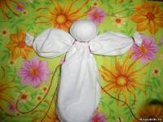
5 | Руки | Поднять вверх руки куклы и перевязать в области предполагаемой талии. | 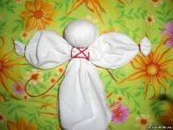
6 | Грудь | Из двух одинаковых лоскутков сформировать грудь по аналогии с изготовлением головы | 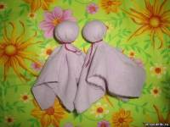
7 | Грудь | Грудь туго примотать к шее. | 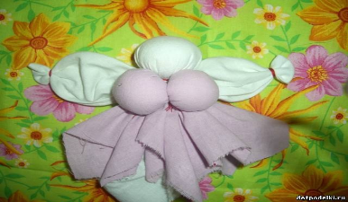
8 | Туловище | Взять большой лоскут цветной ткани, разложить на столе, загнуть углы к середине | 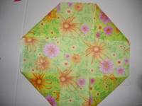
9 | Туловище | Наметать по краю большими стежками.  Затянуть нитку, оставляя место для набивки | 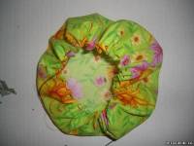
10 | Туловище | Насыпать слой травы, на траву наложить синтепон.  Чередовать слои, пока не наберете достаточного количества наполнителя. | 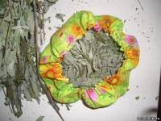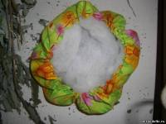
11 | Соедине-ние  деталей | Верхнюю часть куклы вложить в сарафан.  Затянуть края, равномерно распределяя складочки. Привязать ленточку на голову | 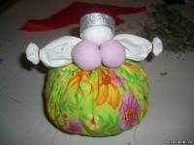
12 | Платочек | Завязать платочек | 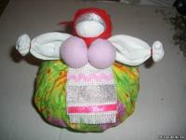
13 | Передник | Под грудью подвязать передник
14 | Мешочки | Взять маленькие лоскутки цветной ткани, наполнить каждый травой и перевязать их ленточкой. | 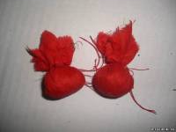
15 | Мешочки | Подвесить мешочки к рукам куклы. | 